Проучване на УниКредит Груп за банковия сектор на ЦИЕ 2009:
Банковият сектор на ЦИЕ – дни на предизвикателства, но оздравяването е близо

- Първите сигнали за възстановяване на световната икономика ще се усетят и от ЦИЕ, но икономическият ръст в региона ще остане под потенциала си;
- Международните финансови пазари вече излязоха от състоянието си на недостиг на ликвидност – в момента качеството на кредитите е основното ограничение
- Дългосрочните перспективи за развитието на банковия сектор на ЦИЕ остават непроменени

„Международната финансова криза, доминираща и в банковия сектор вече оставя ясна следа. Всички играчи на банковия пазар в Централна и Източна Европа (ЦИЕ) бяха засегнати по отношение на ликвидността, цената на ресурса и качеството на кредитите, но банкирането в ЦИЕ си остава привлекателно”, казва Дебора Револтела, директор Стратегически анализи за ЦИЕ на УниКредит Груп, позовавайки се на последното проучване за развитието на банковия сектор в региона на УниКредит Груп. Според Револтела някои позитивни сигнали започват да се долавят все по-ясно, давайки надежда за възстановяване на световната икономика.
След значителния спад в икономическата активност през тази година, икономистите на групата предричат плавно възстановяване на икономическия ръст в региона от 1.1% през 2010 г., което определено е позитивен сигнал, но все още далеч под потенциала на ЦИЕ. Потвърждава се и ясното разделение на страните като тези от Централна Европа и Турция са по-добре подготвени да „уловят” вълната на международното възстановяване.

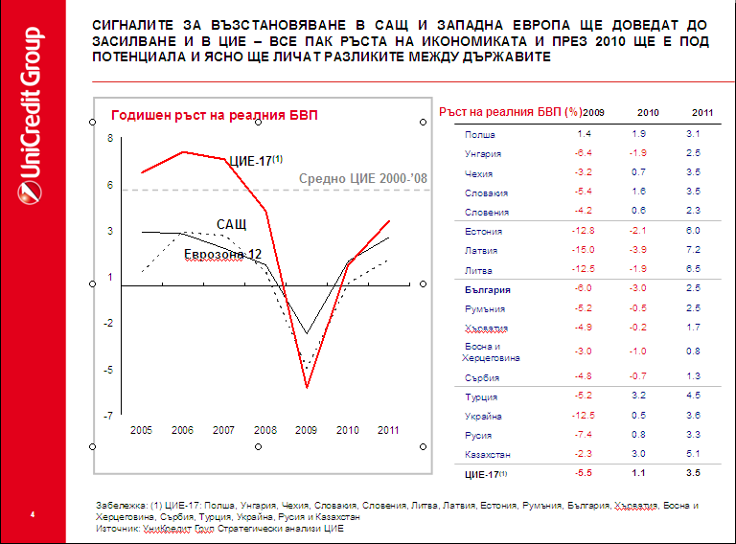
Както се вижда и от графиките, за икономиката на страните от ЦИЕ се е сбъднал сценарият за „твърдо приземяване”, като в региона отчетеният спад на реалния БВП е по-голям дори от този в САЩ, откъдето тръгна световната криза. Добрата новина е, че като цяло за ЦИЕ възстановяването ще започне още от следващата година. Очакванията на анализаторите от УниКредит са още от следващата година повечето страни в региона да излязат от „червения сектор” и да отчетат ръст на БВП.
България обаче ще бъде сред най-бавно възстановяващите се икономики, като през 2010 ще отчете годишен спад с 3% на БВП. По-голям ще е спадът единствено на икономиката на Латвия (3.9%).

Общо на банковия пазар на ЦИЕ оперират 2 455 банки с активи в общ размер от повече от 2 100 млрд. евро. Класацията на най-силните играчи в региона се води от УниКредит Груп, чиито активи към полугодието достигат 983 млрд. евро, а нетната печалба – 937 млн. евро.
С 12% от общия размер на активите си, инвестирани в ЦИЕ, УниКредит е добре диверсифициран регионален играч.

Ръстът на банковия бизнес ще продължи на по-стабилна база
Международните финансови институции активно подкрепят пазара, за да му помогнат да се справи с международната икономическа криза. МВФ, ЕБВР, Световната банка и ЕИБ действат заедно, с подкрепата и на ЕС.
Международните банкови групи, активни в ЦИЕ, потвърдиха ангажимента си да останат в региона. В някои страни като допълнителна мярка МВФ дори осигури ангажираността на международните банкови групи чрез двустранно споразумение със съответната Централна банка, че ще запазят позициите си и при необходимост ще капитализират банките си в ЦИЕ през следващите години.

Пазарите вече излязоха от състоянието си на липса на ликвидност и за повечето банки с чуждестранна собственост ликвидността вече не е проблем.
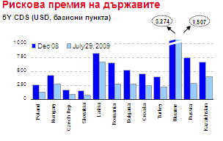
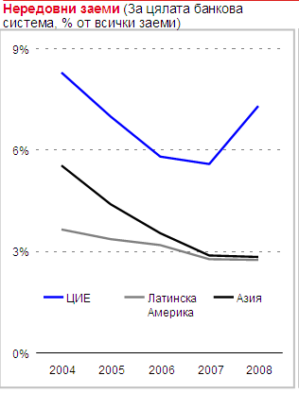
„В момента основните ограничения пред банковия сектор на ЦИЕ са качеството на кредитите и управлението на риска”, посочва Револтела. „Тази и следващата година ще останат години на предизвикателствата, но дългосрочните перспективи остават непроменени.”
Както се вижда от двете графики вляво, в края на миналата година показателят, който измерва риска на всяка страна (Credit Default Swap) се е покачил рязко вследствие на кризата. Въпреки че през последните месеци тенденцията е да намалява, това намаление става плавно и е придружено от влошаване качеството на кредитите.

Револтела е оптимист за развитието на финансовото посредничество в дългосрочен план, тъй като приникването на банковите услуги и продукти все още е под нивата в западните страни. „Проникването на финансовото посредничество ще продължи, макар и с по-умерен темп на растеж”, смята Револтела.
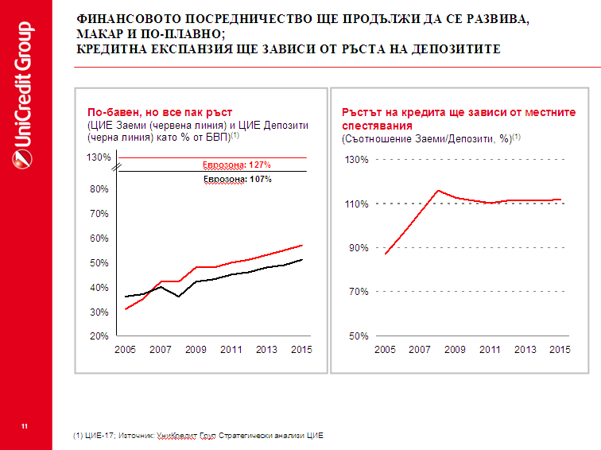
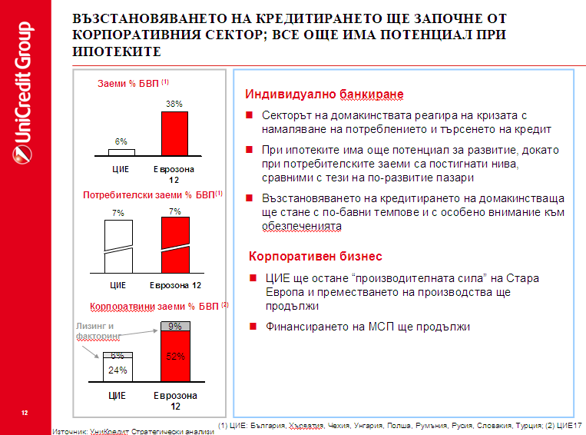
Възстановяването на кредитирането ще започне от корпоративния сектор, но остава ясната необходимост от достъп до финансиране и на гражданите като засега основното предизвикателство са ипотечните заеми. Наличието на достатъчно финансов ресурс се превръща в условие за растеж”, обобщава Револтела.

Представянето на пазарните играчи зависи от промяната на конкурентната среда
Кризата извади на преден план въвеждането на мерки за ефективно управление на разходите по целия свят и банките в ЦИЕ не правят изключение. Някои „балони” от последните години като например ръстът в заплатите, ще бъдат овладени.
С намаляващ, но все пак стабилен ръст на обемите, ефективни мерки за оптимизиране на разходите, качеството на кредитния портфейл е основното предизвикателство за доходността на банките.
Важно е да се отбележи, че това качеството на кредитния портфейл ще бъде основен фактор, който ще определя успеха на отделните финансови институции.
Променящата се конкурентна среда предлага и възможности. Международните банкови групи, активни в региона – особено топ играчите – могат да засилят още повече позициите си като се опрат на изградената мрежа и на по-лесния достъп до международно финансиране. От ситуацията могат да се възползват нови групи, които да навлязат на пазара, докато вече присъстващи, може да го напуснат.
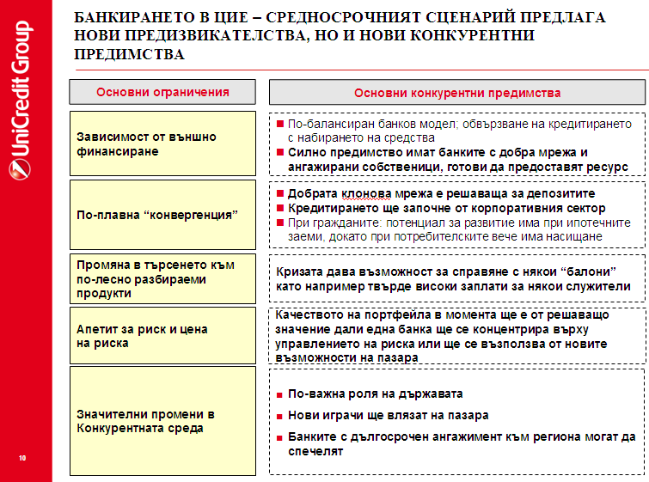
Това обаче определено не се отнася до ангажираните с развитието на региона, при които не се очакват големи промени. Като цяло, прогнозите на икономистите от УниКредит Груп като победители от ситуацията на криза ще излязат или нови на пазара или вече доказалите се пазара големи международни групи, готови да покажат адекватен апетит към риск и способност да предложат финансиране.

Този текст и цялата презентация на Дебора Револтела са публикувани на сайта на УниКредит Булбанк, в секцията Новини – www.unicreditbulbank.bg

